
Wijnen Jacobs is een gespecialiseerde wijnhandel met een passie voor kwaliteitswijnen en persoonlijk advies. Al jarenlang selecteren we zorgvuldig wijnen die perfect passen bij elke gelegenheid. Deze technische fiche geeft een overzicht van de specifieke kenmerken van deze wijn, inclusief herkomst, druivensoorten en smaakprofiel.

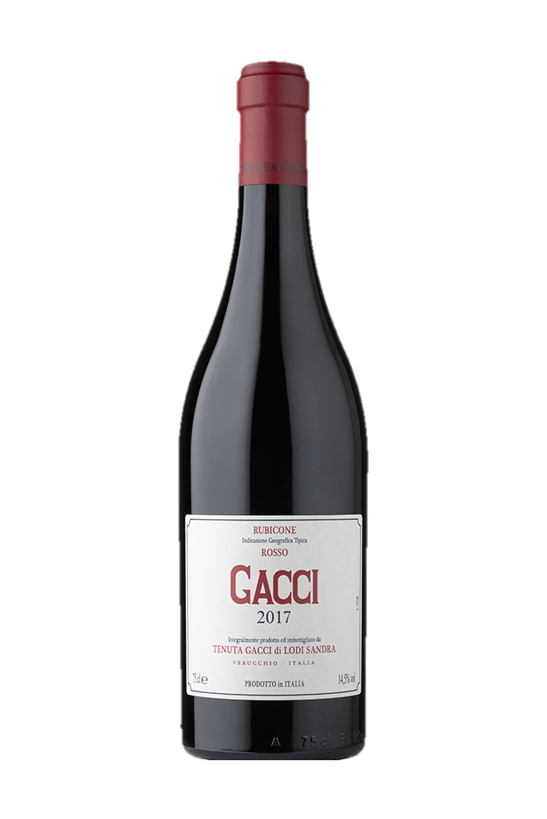

Tenuta Gacci 2017
HERKOMST | Italië, IGT Rubicone (Rimini)
DRUIVENSOORT | Sangiovese, Cabernet Sauvignon, Merlot, Ancellotta
VINIFICATIE | Gerust 6/10mnd in beton, 44/48mnd op eiken vat, daarna nog 24mnd in de fles
SPECIFICATIE | Complex, gebalanceerd en expressief. Ontwikkeld zich nog verder in de loop der jaren!
ALCOHOLPERCENTAGE | 14,5%
SERVEERTIP | Ragu, pasta, wild, gegrild vlees

.
WIJNDOMEIN
In 2014 is Tenuta Gacci opgericht door Sandra Lodi. De winery is gelegen in Verucchio, 20km ten zuiden van Rimini. Er is een lange geschiedenis van de wijnbouw in dat gebied, wat teruggaat naar de Etrusken. Ze produceert er maar 1 wijn. In 2017 zijn er 9600 flessen gebotteld

